**关于开通 “北京大学口腔医院学科文献服务群”的通知**

**各位老师：**

为了更好的服务我院科研工作，满足我院科研人员对外文资源的需求，我院图书馆现正式面向科研人员提供嵌入式实时参考咨询服务。该服务旨为将学科服务嵌入到科研人员的日常工作与学习中，并通过服务群的模式实时响应我院科研人员的资源使用问题。

本服务群响应类型包括学术期刊、学位论文、会议论文等内容。平均响应时间10分钟以内，数字资源全文满足率可达到90%以上。周末安排值班 同时定期开展“论文撰写与发表技巧”等主题推送，如有需求可直接加群欢迎大家入群使用，并提出宝贵意见与建议！

现欢迎我院科研老师积极加入服务群。

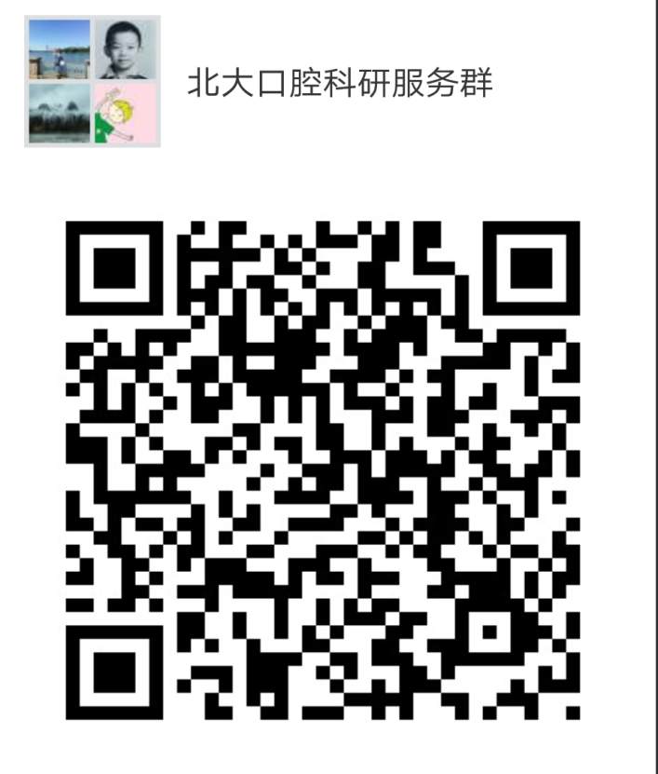

图书馆

2018年3月6日